Benutzungsordnung Dachraum Bibliothek Zug

- Sicherheit und Verhalten im Notfall
- Es ist strikt verboten, im Dachraum Feuer zu entfachen (Kerzen, Wunderkerzen etc.).
- Die Maximalbelegung von 50 Personen muss eingehalten werden
- Bei Konzertbestuhlung (= Stühle sind in Stuhlreihen aufgestellt) müssen die Stühle aus Sicherheitsgründen ineinander verhakt werden.
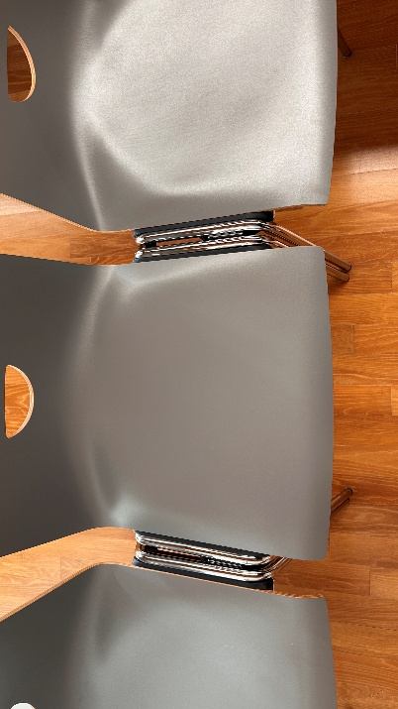
- Notfallnummern:
  - Polizei: 117
  - Feuerwehr: 118
  - Rettungsdienst: 144
- Verlassen Sie im Alarmfall umgehend das Gebäude über die gekennzeichneten Fluchtwege (Treppenhaus und Notausgang im 1. Stock). Ein Fluchtwegplan inkl. Notfallnummern befindet sich neben dem Lift.
- Im Brandfall muss umgehend die Feuerwehr (118) alarmiert werden.
- Der Lift darf im Brandfall nicht benutzt werden.
- Ein Erste-Hilfe-Koffer und eine Löschdecke befinden sich im Dachraum oberhalb der Abfalleimer.
- Ein Defibrillator befindet sich im Erdgeschoss zwischen der inneren Eingangstüre und der Garderobe.
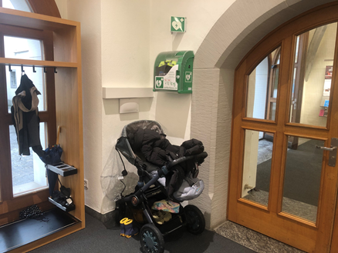

- Reservation und Kontakt
  - Reservation für externe Gruppen, Vereine etc.
- Reservationsanfragen bitte über das Raumbuchungssystem vornehmen (mindestens 10 Tage im Voraus).
- Sie können den Dachraum im 5. Stock der Bibliothek Zug für nicht-kommerzielle Veranstaltungen mit 10 bis maximal 50 Teilnehmenden kostenlos mieten.
- Folgende Anlässe können im Dachraum stattfinden:
  - Sitzungen von gemeindlichen und kantonalen Behörden und Kommissionen
  - Interne Veranstaltungen von Vereinen oder Gruppen aus dem Kanton Zug, die sich im Sinne eines weiten Kulturbegriffs öffentlich engagieren
  - Öffentliche Anlässe wie Vorträge und Lesungen
- Folgende Anlässe können NICHT im Dachraum stattfinden:
  - Kommerzielle Veranstaltungen (z. B. kostenpflichtige Anlässe oder Veranstaltungen von Firmen)
  - Private Anlässe
  - Anlässe von ausserkantonalen Gruppen
- Bitte beachten Sie bei der Reservation:
  - Zwischen zwei Dachraumbelegungen muss eine halbe Stunde freibleiben.
  - Pro Organisation kann der Dachraum maximal einmal pro Monat gebucht werden.
  - Eine Reservation gilt erst als definitiv, wenn sie bestätigt wurde.
  - Am Mittwoch, Samstag und Sonntag ganztags sowie am Freitag nach 15 Uhr kann der Dachraum nicht reserviert werden.
  - Reservationen sind von 8 Uhr bis 22.30 Uhr möglich.

  - Reservation intern für Mitarbeitende der Stadtverwaltung
- Reservationsanfragen bitte über das Raumbuchungssystem vornehmen
- Zwischen zwei Dachraumbelegungen muss eine halbe Stunde freibleiben.

  - Kontakt
Maria Nätscher, Tel. 058 728 95 11, bib.dachraum@stadtzug.ch

- Maximale Personenzahl und Einrichtung
- Im Dachraum dürfen sich maximal 50 Personen gleichzeitig aufhalten.
- Die Standardeinrichtung des Dachraums ist wie folgt:
  - Tische und Stühle in Hufeisenform für insgesamt 24 Personen. Das Sitzen auf den Tischen ist nicht erlaubt.
  - Beamer, 1 Flipchart, 6 Pinnwände, Moderationskoffer
  - Garderobenständer (nur im Dachraum benutzbar)
- Andere Einrichtungen müssen selbst vorgenommen werden:
  - Zum Verschieben der rollbaren Tische zuerst Bremsen an den Rollen und Verbindungsklammern unterhalb der Tischplatten lösen.
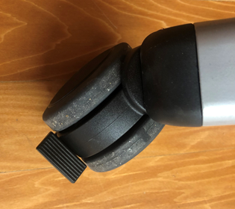 | 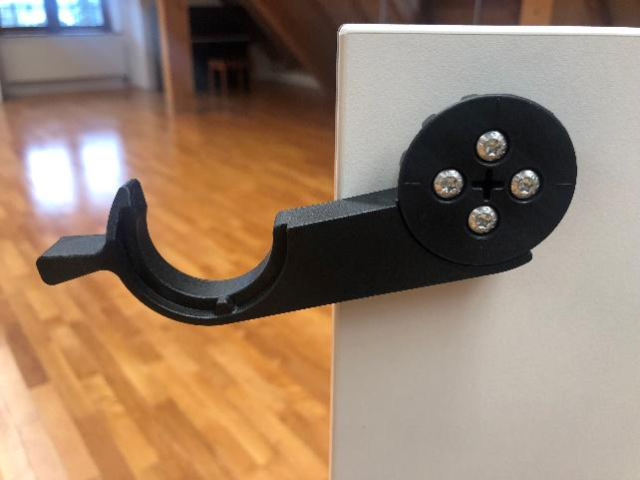
Die Tische lassen sich mit gekippten Tischplatten platzsparend unter die Dachschrägen schieben. Um die Tischplatte zu kippen, an der Quermetallleiste unterhalb der Tischplatte ziehen:
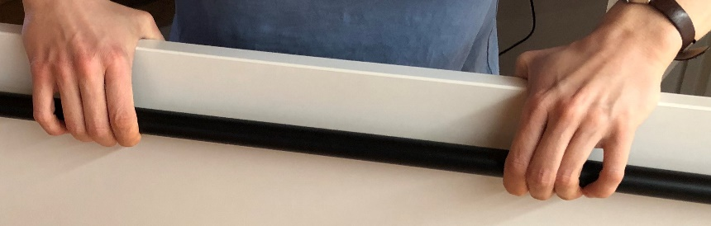
  - Weitere Stühle befinden sich hinter der Schiebetür im Dachraum. Beim Stapeln müssen die Stuhlbeine des oberen Stuhls jeweils hinter den Stuhlbeinen des unteren Stuhls sein. Max. 10 Stühle aufeinander stapeln.
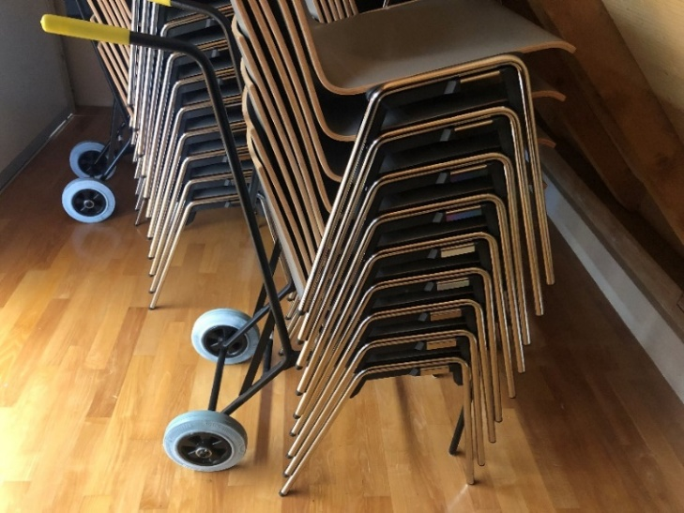
  - Bei Konzertbestuhlung (= Stühle sind in Stuhlreihen aufgestellt) müssen die Stühle aus Sicherheitsgründen ineinander verhakt werden.

  - Nach der Veranstaltung muss der Dachraum wieder in den Originalzustand gebracht werden.
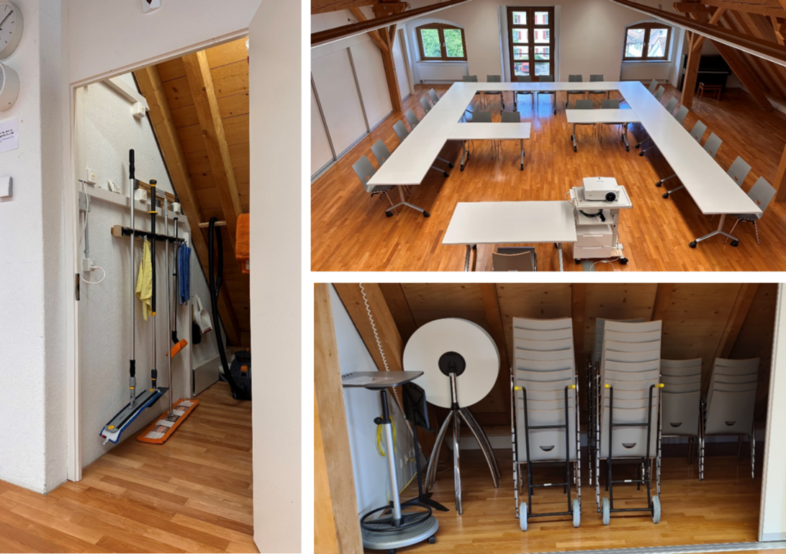
Beim Aufstellen der Tische bitte darauf achten, dass die Metallleiste unterhalb der Tischplatte vom Sitzplatz weg platziert ist.
  - Bitte behandeln Sie das Mobiliar sorgfältig.
- Zusätzliche technische Geräte werden auf Wunsch bereitgestellt:
  - Visualizer, Mikrofonanlage (1 Mikrofon), Lautsprecherboxen für Laptop
- Im Dachraum kann kein Material zwischengelagert werden.

- Verpflegung
- Eine Verpflegung ist nicht vorgesehen. Wenn kein Reinigungsaufwand entsteht, sind mitgebrachte Snacks erlaubt. Der Raum muss sauber hinterlassen werden.
- Tipp: Sollten Sie einen Apéro organisieren, stellt die Vinothek Josef auf Wunsch neben dem Wein kostenlos Weingläser zur Verfügung: 041 711 17 04, josef@vinothekjosef.ch

- Benutzung Beamer
- Laptop inkl. Adapter für HDMI-Kabel (sofern kein HDMI-Anschluss vorhanden) bitte selbst mitbringen.
- Laptop mit HDMI-Kabel mit dem Beamer verbinden und je nach Anschluss (HDMI 1 oder 2) den passenden Eingang auf dem Beamer anwählen (Knopf «Source» so oft anklicken, bis gewünschter Eingang erscheint).
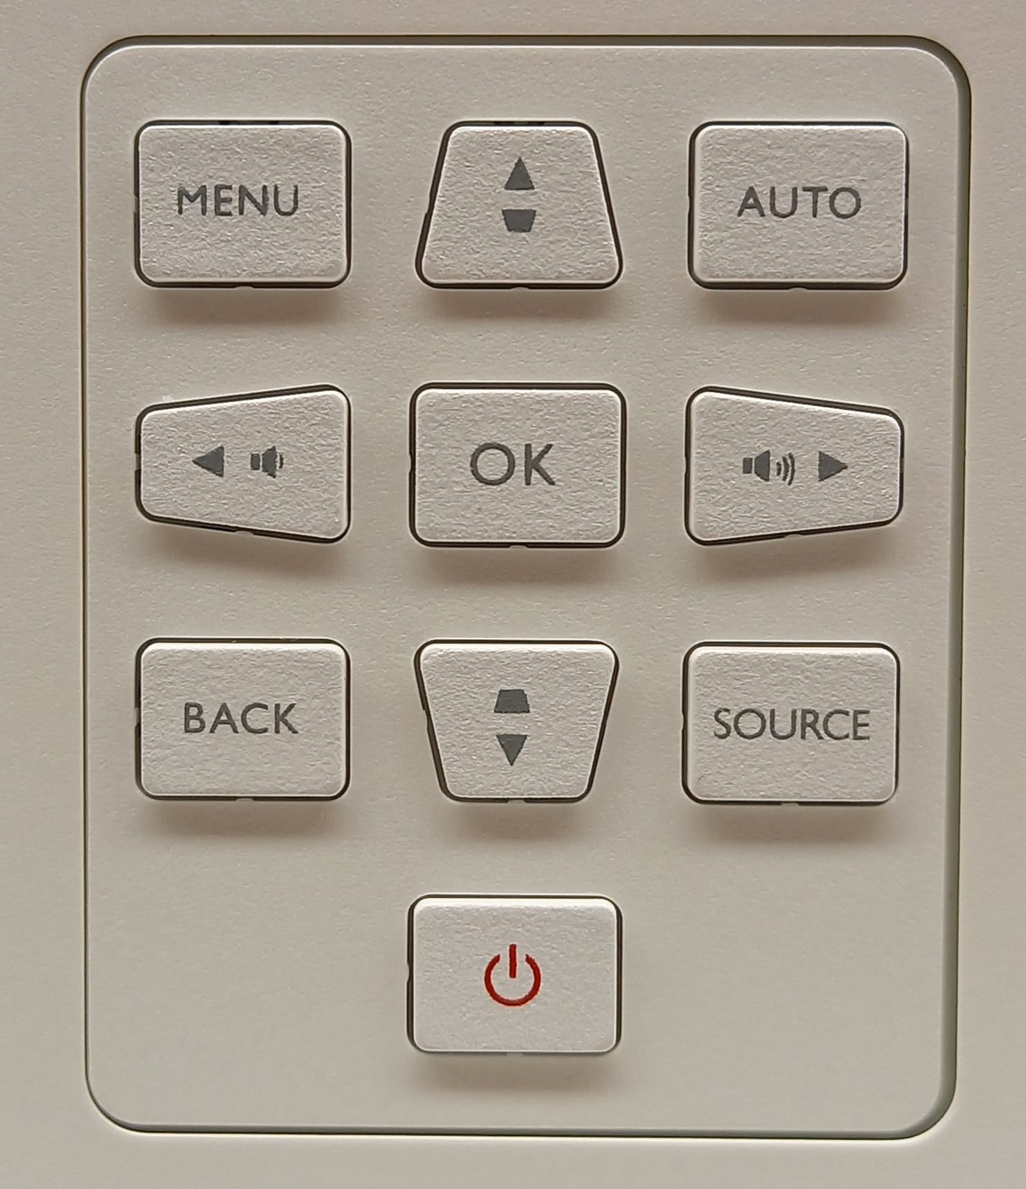

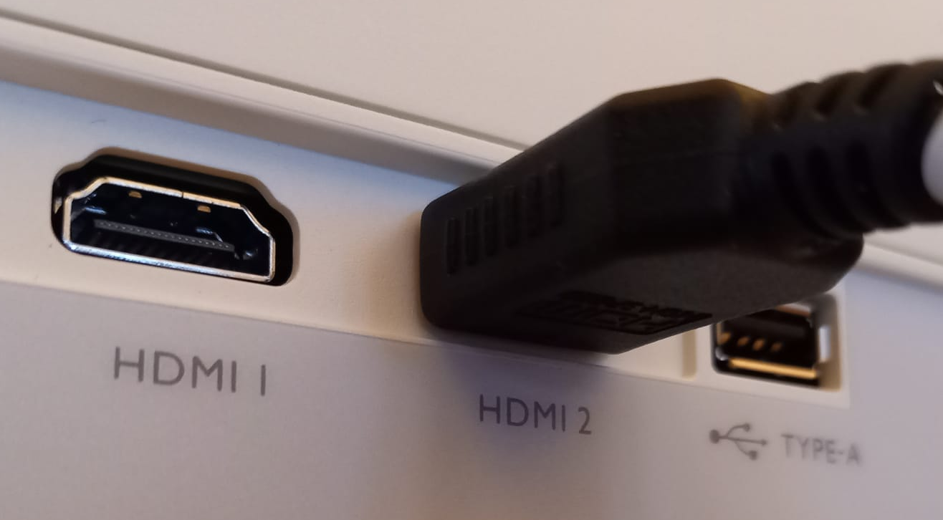
- Zoom und Schärfe (Fokus) können direkt über die Regler an der Beamer-Lampe verändert werden.
- Um den Präsentationsmodus auf dem Laptop zu starten, Windowstaste + P drücken, dann «duplizieren» wählen.
- Presenter/Pointer und verschiedene Adapter befinden sich in der unteren Schublade des Beamer-Möbels.

- Benutzung Visualizer
- Dieses Gerät erfasst physische Dokumente und projiziert diese via Beamer auf die Leinwand. Siehe Anleitung beim Gerät.

- WLAN
- Netzname fürs Internet = Stadt Zug Bibliothek WiFi
- Zugangscode auf der Startseite des Browsers über SMS einholen. Dabei Telefonnummer im Format +41 eingeben.

- Ausdrucken, Kopieren und Scannen
- Ein Multifunktionsgerät zum Drucken, Kopieren und Scannen finden Sie im zweiten Stock der Bibliothek.
- Mit Princh können Sie Dokumente vom eigenen Gerät (Computer, Smartphone oder Tablet) oder von einem ausleihbaren Laptop auf dem Multifunktionsgerät ausdrucken.
- Weitere Informationen zu diesen Dienstleistungen finden Sie auf unserer Website.

- Nach der Veranstaltung
- Bitte den Raum pünktlich bzw. vor 23 Uhr aufgeräumt und besenrein hinterlassen. Ein Fransenmopp befindet sich hinter der weissen Türe im Dachraum.
- Fenster schliessen, Beamer und Licht ausschalten, Tür schliessen.
- Abmeldung an der Informationstheke im Erdgeschoss, wenn die Bibliothek bei Veranstaltungsende noch geöffnet ist.

- Betreten des Dachraums vor 9 Uhr oder nach 19 Uhr/ Veranstaltungsende nach 19 Uhr
Wenn Sie oder Ihre Veranstaltungsteilnehmenden vor oder nach den regulären Öffnungszeiten der Bibliothek Zutritt zum Dachraum benötigen, erhalten Sie auf Anfrage einen Code für den Schlüsselkasten am Seiteneingang der Bibliothek.
  - Nach Eingabe des Codes und der Taste # öffnet sich der Schlüsselkasten. Mit dem Badge können sie den Seiteneingang und den Dachraum öffnen.
  - Schliessen Sie nach der Veranstaltung den Dachraum mit dem Badge. Der Badgeleser muss rot leuchten!
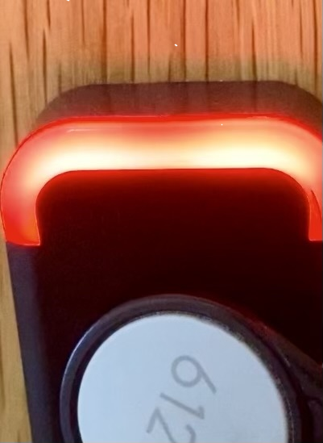
  - Nach dem Verlassen der Bibliothek öffnen Sie den Schlüsselkasten mit Eingabe des gleichen Codes und der Taste #. Legen Sie den Badge in den Schlüsselkasten und drücken Sie das Türchen zu.
  - Der Badge bleibt immer in den Räumlichkeiten der Bibliothek. Der Verlust des Badges kostet 100 CHF.
Bitte schliessen Sie den Dachraum auch mit dem Badge, wenn Ihre Veranstaltung länger als 19 Uhr dauert. Der Badgeleser muss rot leuchten!

- Stornierung Raumreservation
Wird der reservierte Dachraum nicht mehr benötigt, bitte möglichst bald per E-Mail an
bib.dachraum@stadtzug.ch und hauswarte.bibliothek@stadtzug.ch Bescheid geben, jedoch spätestens zwei Tage vor dem eigentlichen Veranstaltungsdatum. Erfolgt die Stornierung nicht oder zu spät, kann eine Aufwandspauschale von Fr. 50.– erhoben werden.

- Melden von Beschädigungen
Bitte melden Sie es uns umgehend, wenn etwas nicht funktioniert oder defekt ist (Mobiliar, Geräte etc.).

